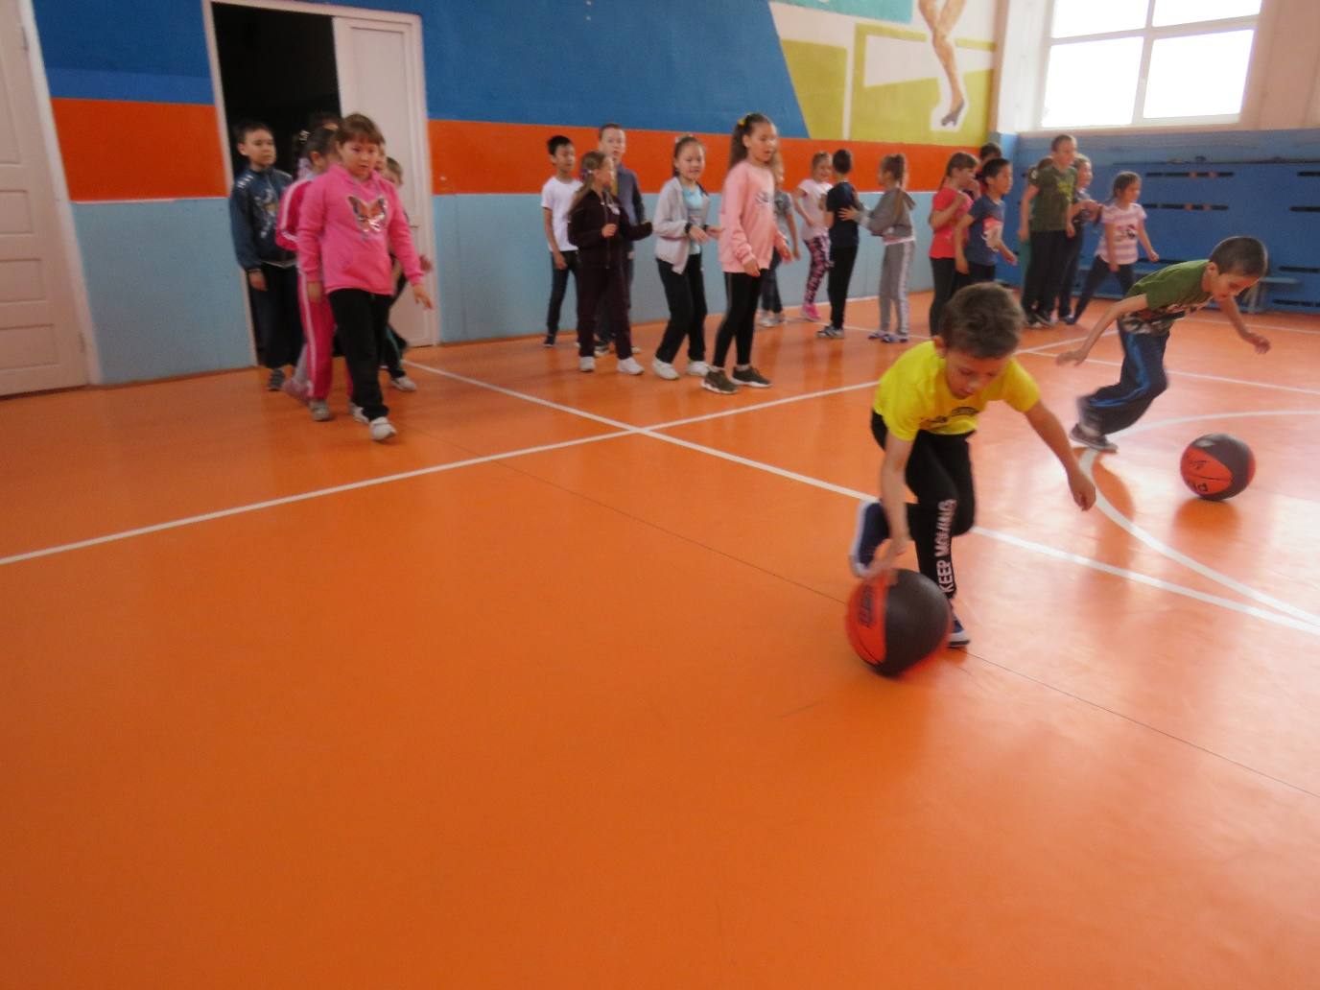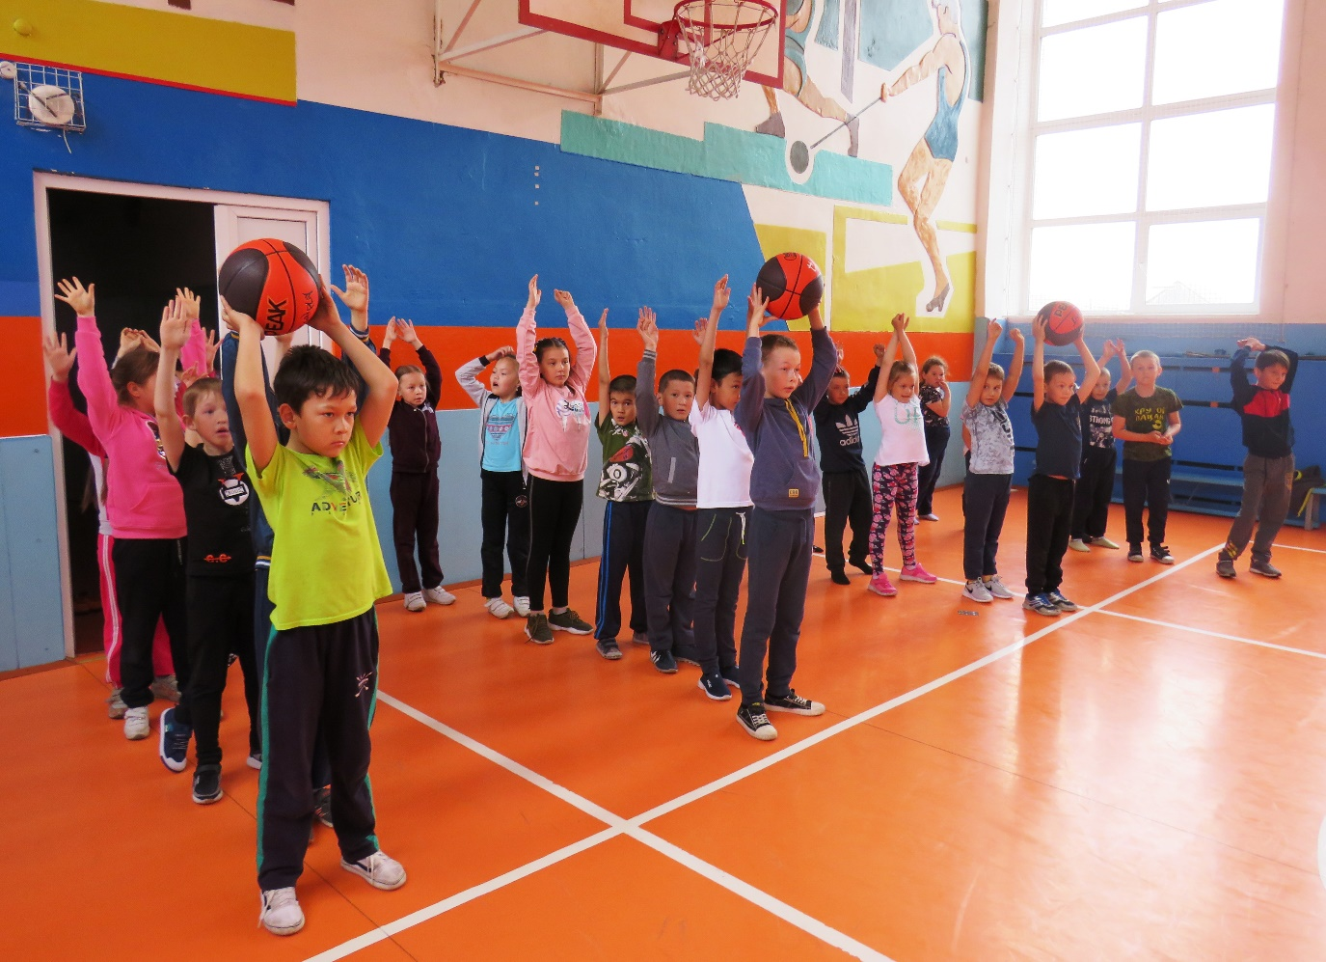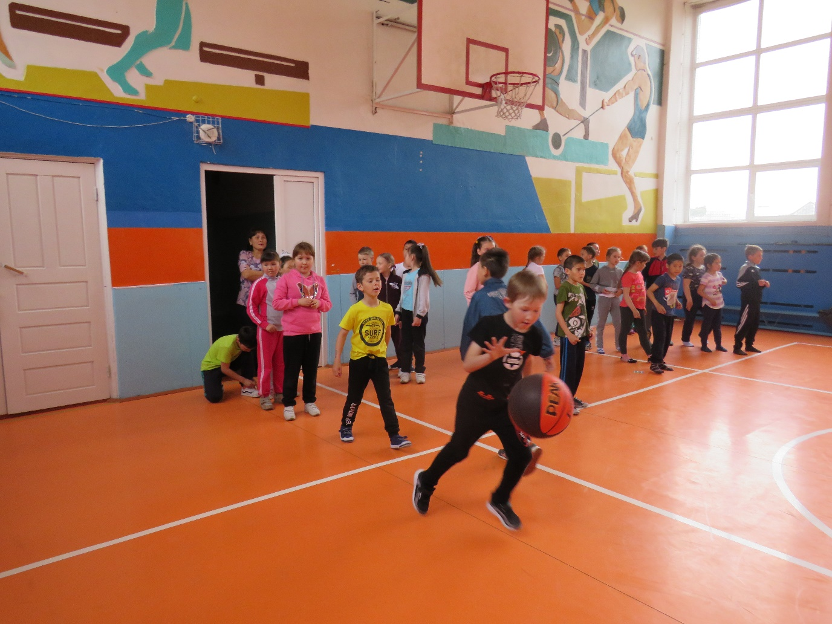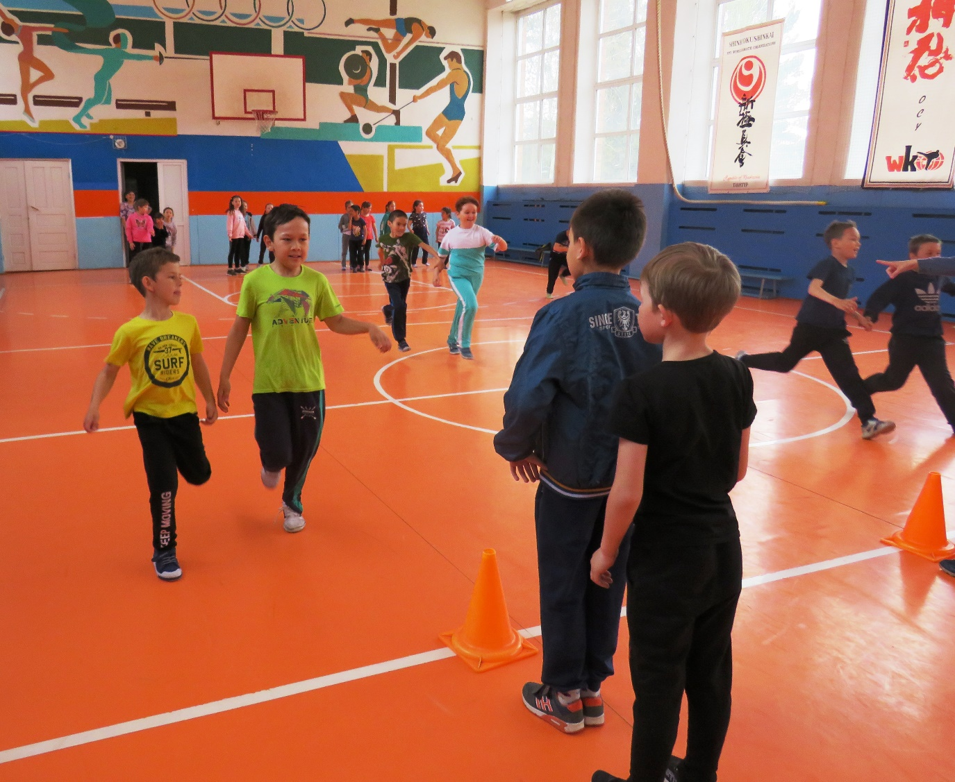
К всероссийской акции «Зарядка со стражем порядка» присоединились ученики Таштыпской школы №1.
Учителя физической культуры Валерий Тиников и Семён Кактояков провели для второклассников «Весёлые старты», инициаторами которых выступили представители Таштыпской полиции. Девчонки и мальчишки, разделившись на четыре команды, приняли участие в эстафетах и конкурсах на быстроту, ловкость и точность.
Подобные мероприятия сотрудники полиции проводят ежегодно, чтобы приобщить молодое поколение к здоровому образу жизни, а также вызвать интерес к службе в органах внутренних дел.
За волю к победе, старание и спортивный азарт все без исключения ребята были отмечены сладкими подарками, которые подготовили для девчонок и мальчишек сотрудники Таштыпской Госавтоинспекции.

